*МБУК «ЗМЦБ им. А. С. Пушкина» ЗР РО*

*Информационно-библиографический отдел*

**«Сыны ветра и солнца»**

*(Библиографическая памятка)*

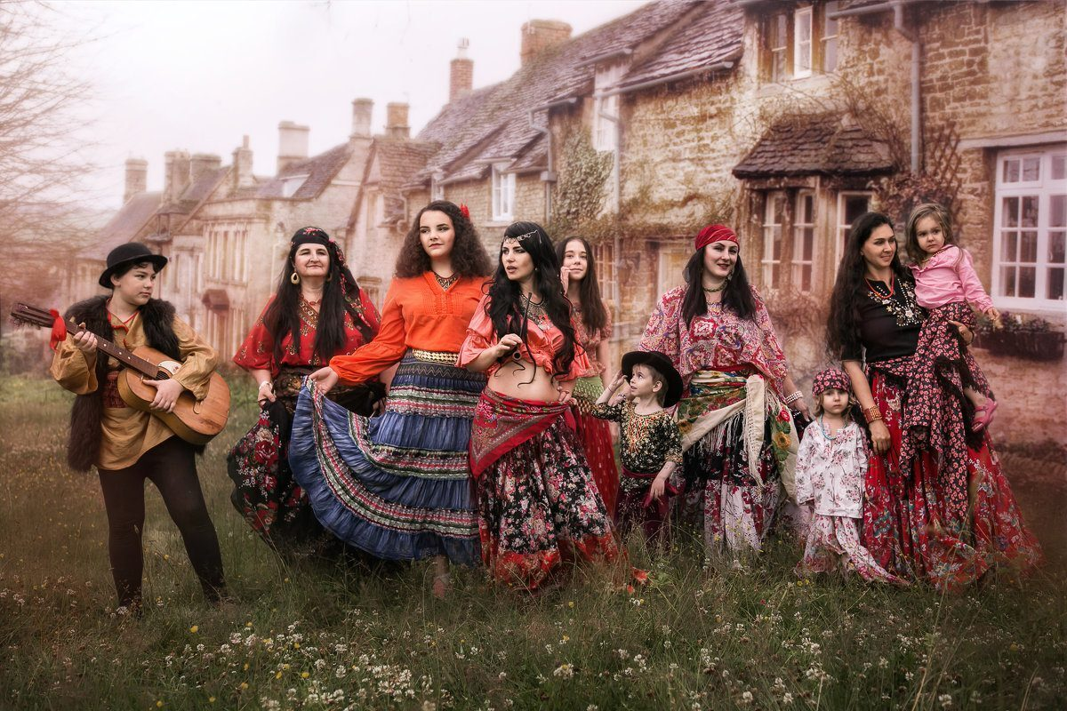

*Источник: bangkokbook.ru*

*Г. Зерноград*

*2024 год*

**Особенности образа жизни цыган**

Вопреки распространённому мнению, изначально цыгане не были кочевниками. Исследователи считают, что их активное перемещение с места на место началось уже в Европе. Вначале к ним относились с уважением, но со временем стали притеснять, считая и шпионами, и вероотступниками.

Со второй половины XVI века в разных европейских странах начали издавать откровенно геноцидные законы, направленные против цыганского народа. В 1554 году, например, в Англии вышло постановление, по которому для всех цыган мужского пола вводилась казнь, а в 1637-м всех мужчин-цыган на территории Швеции приговорили к повешению. Другими словами, кочевой образ был единственным способом выжить.

Сегодня большинство европейских цыган ведут оседлый образ жизни — самые крупные общины находятся на территории стран Восточной Европы, включая Болгарию, Словакию, Венгрию и Румынию *(здесь может проживать около четырёх миллионов человек).*

При этом мироощущение вечных странников — их жизнерадостность, стремление к свободе и любовь к природе — восхищало европейцев разных эпох и, более того, находило отражение в искусстве.

В 1845 году француз Проспер Мериме написал своё самое знаменитое произведение — новеллу «*Кармен*» о трагической любви гордой андалузской цыганки и баска-кавалериста (по мотивам этого произведения другой француз — композитор Жорж Бизе — в 1874-м создал свою самую знаменитую оперу). Одна из известных работ художника-примитивиста Анри Руссо — «*Спящая* *цыганка*» (1897), а уже в ХХ веке молдавский режиссёр Эмиль Лотяну снял «*Табор уходит в небо*» (1976) — популярный советский фильм (только за год его посмотрели почти 65 миллионов зрителей).

**Цыганский язык**

С ним все непросто. Какого-то общего, единого и понятного всем цыганам независимо от места проживания языка не существует. Есть множество диалектов. И не факт, что цыган из Португалии поймет своего российского соплеменника.

Обычно цыгане говорят на языке той страны, в которой живут, а также на распространенном местном цыганском диалекте.  Только в России, по данным антропологов, насчитывается не менее 30 цыганских групп, которые отличаются по языку, традициям и занятиям. Причем отличия эти настолько велики, что между собой представители разных групп общаются исключительно на русском языке. Примерно такая же ситуация и в других странах.

Интересный факт: считается, что у цыган есть некий «*секретный*» язык. Этот язык был якобы создан цыганами для того, чтобы свободно общаться между собой при посторонних. Впрочем, существование такого тайного цыганского языка ничем не подтверждается.

Интересно, что в начале 1930-х в Советском Союзе на основе языка русских цыган была создана цыганская письменность и стали издаваться книги — как публицистическая литература, так и, например, произведения детских писателей — А. Л. Барто или Б. С. Житкова.

**Культура**

Не только богата, но и уникальна: в ней можно найти элементы культурного наследия народов тех стран, на территории которых живут цыгане.

Взять, к примеру, сказки: среди их персонажей есть как колдуны и ожившие мертвецы — эти образы можно встретить в волшебных историях индусов, так и хорошо знакомые нам герои русского фольклора — домовые и лешие.

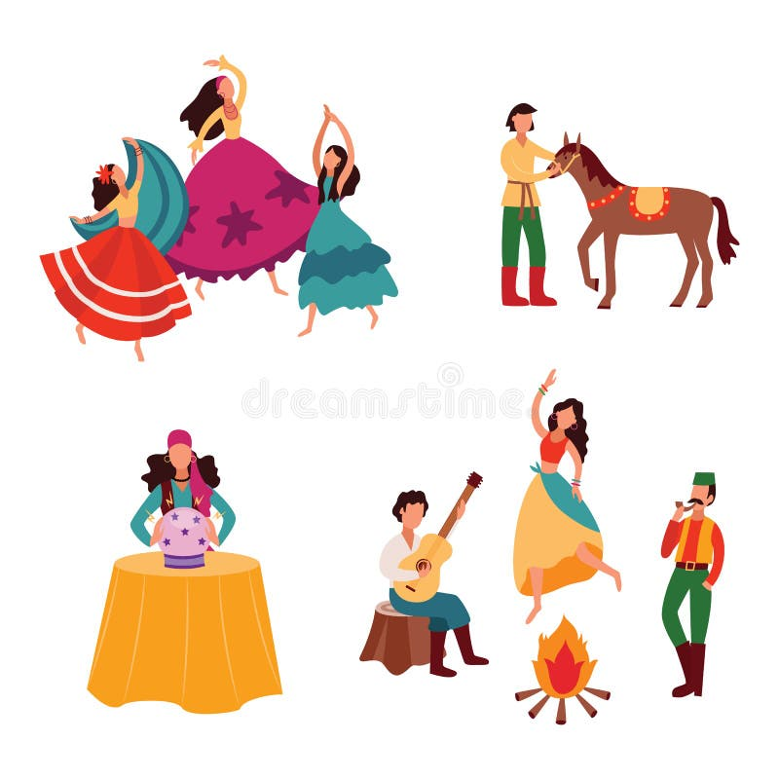Культура цыган, в свою очередь, повлияла на развитие европейской музыки — классической и современной. Когда-то в Андалусии не без помощи динамичного цыганского фольклора появилось фламенко. Сегодня эта страстная песенно-танцевальная традиция жителей юга Испании включена в список шедевров устного и нематериального наследия человечества ЮНЕСКО.

В другом конце Европы в XIX столетии любовь Ференца Листа к цыганскому фольклору нашла отражение в знаменитом фортепианном цикле «*Венгерские рапсодии*» (кроме того, великий композитор написал книгу «*Цыгане и их музыка в Венгрии*»).

А уже в конце ХХ века во Франции цыганская семья Рейес сформировала группу Gypsy Kings — зажигательную и успешную *(её нетленный хит Bamboléo, наверное, знают во всех уголках мира)*.

**Культ семьи**

*Источник: fruitnice.ru*

Семейная сплочённость — главный ориентир в системе жизненных приоритетов.

Для цыган нет ничего важнее семьи. Муж — это хозяин, защита и опора, а главное предназначение жены — быть продолжательницей рода и хранительницей семейного очага.

К представителям старшего поколения у цыган — особое и исключительно уважительное отношение. Одно из важных правил: младший сын должен жить в доме с родителями, именно он должен обеспечить им достойную старость.

**Религия**

Никакого единого для всего цыганского народа вероисповедания не существует.

Как правило, цыгане разных стран и регионов исторически присоединяются к той религии или конфессии, которая распространена на территории их проживания. То есть в России цыгане чаще всего православные. В католических странах Европы — католики, в протестантских — протестанты.

Если цыгане живут в мусульманских регионах, то их религия — ислам, но они не следуют самым строгим правилам: к примеру, женщины не закрывают лица и не носят черное, а мальчикам не проводят обряд обрезания.

То, что цыгане исповедуют разные религии, не означает, что они сразу же меняют веру при переезде из одной страны в другую.

**Одежда**

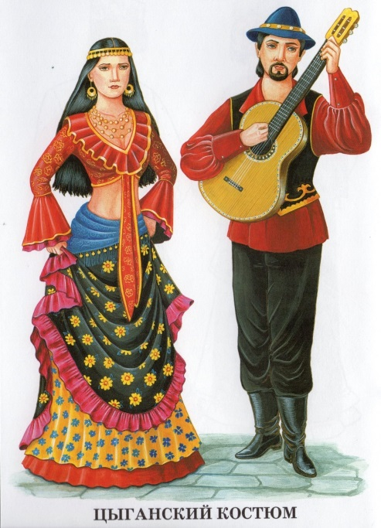Если элементы мужского национального костюма (среди них — широкие рубахи, расшитые жилеты, шляпы и символ достатка — сапоги) ушли в историю, то «*классический*» наряд цыганки (считается, что он окончательно сформировался на территории Румынии) знаком каждому.

*Источник: mig.pics*

Знаменитая пышная юбка с воланами появилась в результате постоянных переездов: традиции запрещают женщинам открывать ноги, и поэтому, когда подолы превращались в лохмотья, цыганки обновляли их обрезками ткани — иногда от старых платьев. Замужние женщины надевают поверх юбки фартук, повязывают на голову платок и носят на шее монисто — украшение из монет.

Воланы и обилие вышивки сейчас встречаются в основном в сценических костюмах. В повседневной жизни современные цыгане одеваются достаточно сдержанно, хотя против традиций не идут. Самые мягкие правила — для детей: до определенного возраста и мальчики, и девочки вольны выбирать себе практически любые наряды.

**Центры цыганской культуры в России**

На самом деле представление о цыганах как о кочевом народе, который постоянно куда-то едет в караване кибиток, давно устарело. Сейчас среди цыган, по крайней мере в России, преобладают оседлые, причем в нескольких поколениях.

Цыгане сегодня живут и в сельской местности, и в райцентрах, и в городах-миллионниках. Неизменным остается одно: табор, то есть цыганская община. Она играет огромную роль в сохранении цыганской культуры, традиции и языка.

В нашей стране всего несколько мест, где можно познакомиться с богатым историко-культурным наследием одного из самых загадочных народов мира.

Во-первых, столичный театр «*Ромэн*». Одна из его визиток — «*народное музыкальное зрелище*» под названием «*Мы — цыгане*». Спектакль, премьера которого состоялась более 40 лет назад, рассказывает о происхождении цыганского народа, его истории и богатых традициях. Представление примечательно и тем, что в проекте занята вся труппа. Кроме того, в фойе можно познакомиться с экспозицией, посвящённой прошлому театра: здесь есть афиши, архивные фотографии, а также сценические наряды.

Ещё одна московская локация — Музей кочевой культуры. В этом этническом центре есть не только шатёр с предметами быта восточноевропейских цыган, но и кочевая кузница, ведь кузнец — одна из самых распространённых у свободолюбивого народа профессий. Посетители музея могут не только узнать много интересного об истории и традициях цыган, но и поучаствовать в мастер-классе и сделать огниво.

А в Костроме — старинном городе на Волге — расположен единственный в нашей стране Музей цыганской культуры и быта имени Сличенко. Здесь, например, можно познакомиться с исторической экспозицией «*Цыгане в битве за Родину*», оценить работы современных художников из разных городов страны, а также сделать оригинальные селфи на память в музейной фотозоне.

Цыгане — это уникальный жизнерадостный народ, к богатой культуре которого может прикоснуться каждый желающий, будь то спектакли московского театра «*Ромэн*», экспозиция музея в Костроме или даже получившие мировое признание фильмы о вечных странниках — «*Скупщики перьев*» Александра Петровича и «*Время цыган*» Эмира Кустурицы.

Библиография:

* *Басинский, П. Девяносто третий год: [Сергей Шаргунов: Не надо отворачиваться от своих трагедий] / Павел Басинский //Российская Газета. – 2023.- №224. – С. 23.*
* *Елков, И. В Кремле, у Кремля и под Кремлём: [как, кого и по каким правилам хоронили людей в центре столицы] / Игорь Елков //Российская Газета. – 2023. - №248. – С. 9.*
* *Елков, И. Чин по чину: [почтённые граждане6 как наши предки запускали социальные лифты] / Игорь Елков //Российская Газета. – 2023. - №200. – С. 11.*
* *Миркин, Я. Инвентарный номер Диомида: [что скрывает ваша родословная] / Яков Миркин //Российская Газета. – 2023. -№194. – С. 19.*
* *Миркин, Я. Манифест Витте: [как один граф попросил царя поделиться с народом властью. И что из этого вышло] / Яков Миркин //Российская Газета. – 2023. - №259. – С. 19.*
* *Миркин, Я. Отходники: [откуда взялись мифы о «закреплённом народе»] / Яков Миркин //Российская Газета. – 2023. - №188. – С. 21.*
* *Миркин, Я. Предвидение князя Голицына: [бывший московский губернатор – об искусстве выживания в России после 1917-го] / Яков Миркин //Российская Газета. – 2023. - №146. – С. 19.*
* *Касаткина, В. Бурлящее столетие России: [соотечественники прожившие в изгнании с верой и любовью к Отечеству] / В. Касаткина //Русский дом. – 2020. - №10. – С. 18.*
* *Абрамова, О. Традиционная одежда русских на Алтае / О. Абрамова //Народное творчество. – 2006. – №1. – С. 35-40*
* *Раскин, Д. Яблочко от яблони: [типовые сценарии российской карьеры; сословия дореволюционной России] / Давид Раскин //Родина. – 2004. - №1. – С. 20-26.*
* *Домрина, Н. Из Москвы на Качатку три века спустя: [об ительменах-одном из древних народов] / Н. Домрина //Наука и жизнь. – 2003. - №7. – С. 82-93.*
* *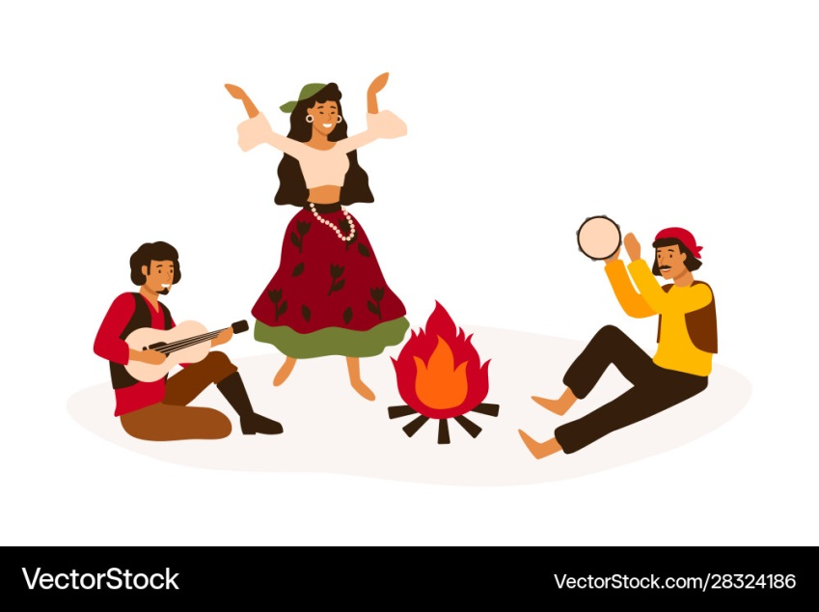Белова, О. Чужие среди своих: [образ «инородца»] / Ольга Белова //Родина. – 2001. - №1/2. – С. 166-170.*

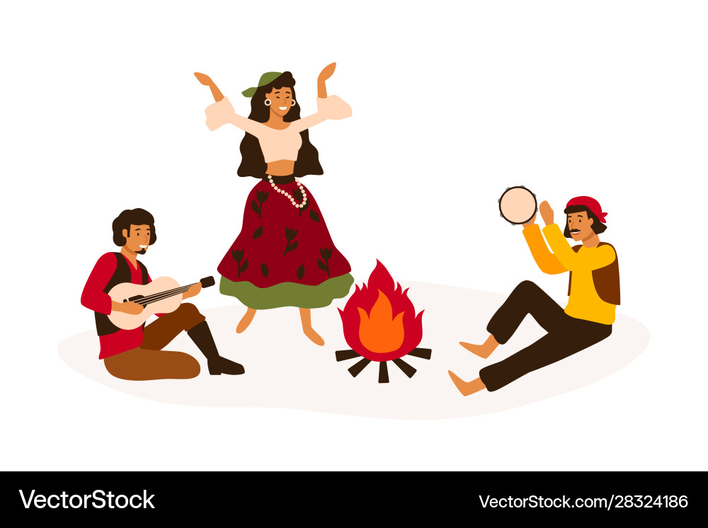

*Источник: triptonkosti.ru*

*Источник: darminaopel.ru*